Danmarks Medie- og Journalisthøjskole
Kommunikationsuddannelsen
Fagbeskrivelse
Efterår 2023
Journalistisk Metode
1. semester

Varighed: 10 ECTS

Formål
Den studerende skal tilegne sig viden om journalistisk teori, metode og praksis som grundlag for at opnå færdigheder i at researche og formidle klart til udvalgte modtagere. Desuden skal den studerende tilegne sig viden om professionsforståelse, relevante medieretlige regler og etik.
Endelig skal den studerende udvikle færdigheder i at give og modtage feedback samt i at forholde sig reflekterende til arbejdsprocessen.

Pædagogisk og didaktisk tilgang
Forløbet er tilrettelagt som en blanding af oplæg og diskussion, gruppearbejde og selvstændigt arbejde med journalistiske opgaver samt fremlæggelser og feedback både fra underviser og fra peers.
Tilrettelæggelsen skal fremme den studerendes evne til at omsætte teoretisk stof til praktisk handling. Desuden skal tilrettelæggelsen bidrage til at udvikle den studerendes evne til at give og modtage peer feedback samt at kunne reflektere over egen læring for dermed at introducere den studerende til refleksiv praksislæring.
Forløbet er primært tilrettelagt som tilstedeværelsesundervisning kombineret med enkelte digitale læringsaktiviteter.
Undervisningen er organiseret i tre dele:
1/ Tre uger med introduktion til og øvelse i de journalistiske arbejdsmetoder.
2/ To uger med workshop, hvoraf den ene drejer sig om anvendelse af de journalistiske arbejdsmetoder, den anden om sprog som virkemiddel til at formidle konkret og levende.
3/ En uge med en individuel eksamensopgave, der kan bestå af forskellige elementer, og hvor alle fagets metoder sættes i spil.

Læringsmål

Den studerende skal opnå viden om:
- kende begrebet professionsforståelse, forstå forskellen på kommunikation og journalistik og disses etiske udfordringer.
- kende og forstå mediernes og journalistikkens funktion i et demokratisk samfund
- kende regler om informations- og ytringsfrihed, tavshedspligt, persondatabeskyttelse, ophavsret og straffelovens regler vedrørende indsamling og videregivelse af oplysninger og billeder

Den studerende skal opnå færdigheder i at:
- kunne tilrettelægge og gennemføre systematisk grundresearch på baggrund af idéudvikling
- kunne analysere og prioritere kildemateriale som grundlag for vinkling
- kunne tilrettelægge og gennemføre et interview ud fra en fastlagt vinkel
- kunne citere kilder korrekt og loyalt
- kunne formidle i et klart og korrekt journalistisk sprog til udvalgte modtagere
- kunne anvende fortælletekniske virkemidler
- kunne give og modtage feedback samt forholde sig reflekterende til egen arbejdsproces.

Den studerende skal opnå kompetencer indenfor det at:
- Anvende ovenstående færdigheder i en studiemæssig eller kommunikationsfaglig arbejdssituation

Litteratur - anskaffes:
Malene Bjerre & Helge Kvam: Grib journalistikken – metoder og redskaber, Djøf forlag, 1. udgave 2020, 200 sider
Oluf Jørgensen & Peter Lind Nielsen: Mediejura – det handler om informations- og ytringsfrihed, Forlaget Ajour, 5. udgave 2022, 344 sider
Andreas Leer Scharnberg: Se mig, læs mig, vælg mig, 9 tip til den gode overskrift, Forlaget Ajour, 1. udgave 2023, 93 sider

Litteratur – udleveres:
Niels Grønbæk Nielsen: Professionsbachelor, uddannelser, kompetencer og udvikling af praksis, UCC, 2. udgave, 2014, side 31-49
Solveig Schmidt & Mette Mørk: Journalistikkens grundtrin, Forlaget Ajour, 4. udgave, 2021, side 53-80
Kurt Strand: Interview for journalister, Forlaget Ajour, 4. udgave, 2020, side 25-52
Hans Chr. Andersen: Idéudvikling, Coaching og Efterkritik, DR Multimedie, 4. Oplag, 2011, side 33-54
Søren Boy Skjold: Lær af forfatterne, skriveråd til alle teksttyper, Dansklærerforeningens forlag, 1. udgave, 1. oplag, 2018, side 71-73 og side 147-150
Roy Peter Clark: Skriveredskaber, Forlaget Ajour, 1. udgave 2010, side 85-89, side 119-122, side 146-150 og side 188-193
Palle Schantz Lauridsen og Erik Svendsen: Medieteori, Samfundslitteratur, 1. udgave, 2018, kap. 1, del 2 side 113-129

Eksamensforudsætninger
Opfyldelse af eksamensforudsætninger er et krav for, at den studerende kan deltage i fagets eksamen. Eksamensforudsætninger kan være mødepligt, deltagelsespligt, gruppearbejde, opgaver, fremlæggelser, præsentationer etc.
Manglende opfyldelse af eksamensforudsætning medfører, at den studerende har brugt et prøveforsøg.

Mødepligt: Der er mødepligt til alle skemalagte undervisningstimer.

Deltagelsespligt:
Opgaver: Den studerende skal aflevere de obligatoriske afleveringsopgaver, der stilles i forløbet. Alle opgaver skal være afleveret rettidigt og godkendt.
Gruppearbejde: Den studerende skal deltage i de udstukne gruppearbejder.
Afhjælpningsmuligheder:
Muligheden for afhjælpning gælder kun ved lovligt fravær.

Erstatningsopgaver: Skemalagt undervisning kan erstattes med en eller flere skriftlige opgaver, hvis underviseren skønner det nødvendigt. Det beror i hvert enkelt tilfælde på en konkret vurdering.

Eksamen:
Forløbet bedømmes efter 7-trinsskalaen, intern censur, og består af en individuel, skriftlig formidlingsopgave.
ECTS: 10

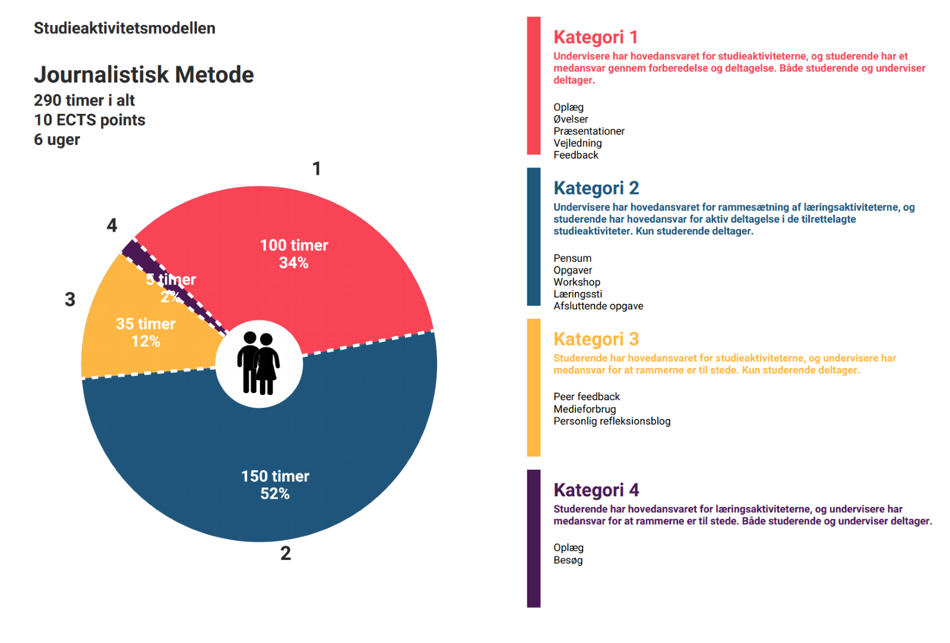
MIB, 23.08.23

